ATIVIDADES COM A UTILIZAÇÃO DO WORD, WINPLOT E EXCEL

I. Introdução aos Sistemas Lineares

Considere os três problemas dados a seguir:

I.1) sistema com duas equações a duas incógnitas.

O Dobro de um número somado com outro resulta 50, enquanto que, a diferença entre aquele que dobrou e o outro considerado resulta –20. que número são estes?

I.2) sistema com 03 equações a 03 incógnitas - O problema da dieta

Uma pessoa em dieta necessita digerir diariamente as seguintes quantidades de vitaminas:
1200 mg de vitamina A
600 mg de vitamina B
400 mg de vitamina C
Ela deve suprir suas necessidades a partir do consumo de três alimentos diferentes que contém respectivamente em miligramas:

 | Vitamina A | Vitamina B | Vitamina C
Alimento 1 | 50 | 30 | 20
Alimento 2 | 100 | 40 | 10
Alimento 3 | 40 | 20 | 30

Qual a quantidade de alimentos, em mg, a ser ingerida pela pessoa de tal forma a atender a sua necessidade diária de vitaminas?

I.3) sistema bidiagonal com 06 equações e 06 incógnitas.
Determine o valor de 06 números que satisfazem as seguintes condições:

2^{i}x_{i} + 2^{i+1}x_{i+1} = 2^{i}; para i = 1,2,3,4,5 e,

2^{i}x_{i} = 2^{i}; para i = 6

ATIVIDADE 1:
- Determine os modelos matemáticos que regem os três problemas postos a), b) e c)
- Utilize o Editor “Equation” do Word para expressar os 03 sistemas determinados em I.1), I.2) e I.3), nas formas geral e matricial.

- Sistemas Lineares - Definição

1.1- Definição: Sistema m×n – Forma geral.
É definido a partir de m equações lineares a n incógnitas dispostas da seguinte forma:

S:$\left\{\begin{matrix}a_{\text{11}}x_{1} & + & a_{\text{12}}x_{2} & + & ⋯ & + & a_{1j}x_{j} & + & ⋯ & + & a_{1n}x_{n} & & b_{1} \\ a_{\text{21}}x_{1} & + & a_{\text{22}}x_{2} & + & ⋯ & + & a_{2j}x_{j} & + & ⋯ & + & a_{2n}x_{n} & & b_{2} \\ ⋮ & & ⋮ & & ⋮ & & ⋮ & & ⋮ & & ⋮ & & ⋮ \\ a_{i1}x_{1} & + & a_{i2}x_{2} & + & ⋯ & + & a_{\text{ij}}x_{j} & + & ⋯ & + & a_{\text{in}}x_{n} & & b_{i} \\ ⋮ & & ⋮ & & ⋮ & & ⋮ & & ⋮ & & ⋮ & & ⋮ \\ a_{m1}x_{1} & + & a_{m2}x_{2} & + & ⋯ & + & a_{\text{mj}}x_{j} & + & ⋯ & + & a_{\text{mn}}x_{n} & & b_{m}\end{matrix}\right.$

1.2- Definição: Sistema m×n - Forma matricial:
Ax = b, A$∈$ℝ^{mxn} , x$∈$ℝ^{n} , b$∈$ℝ^{m}
Onde:
A=$\left(\begin{matrix}a_{\text{11}} & a_{\text{12}} & ⋯ & a_{1j} & ⋯ & a_{1n} \\ a_{\text{21}} & a_{\text{22}} & ⋯ & a_{2j} & ⋯ & a_{2n} \\ ⋮ & ⋮ & & ⋮ & & ⋮ \\ a_{i1} & a_{i2} & ⋯ & a_{\text{ij}} & ⋯ & a_{\text{in}} \\ ⋮ & ⋮ & & ⋮ & & ⋮ \\ a_{m1} & a_{m2} & ⋯ & a_{\text{mj}} & ⋯ & a_{\text{mn}}\end{matrix}\right)$ : Matriz dos coeficientes.
X =$\left(\begin{matrix}x_{1} \\ x_{2} \\ ⋮ \\ x_{j} \\ ⋮ \\ x_{n}\end{matrix}\right)$: Vetor das incógnitas. b =$\left(\begin{matrix}b_{1} \\ b_{2} \\ ⋮ \\ b_{i} \\ ⋮ \\ b_{m}\end{matrix}\right)$: Vetor dos termos independentes.

1.3- Definição: Sistema m×n - Forma indicial:
A=$\left(\begin{matrix}a_{\text{ij}}\end{matrix}\right)$,
b =$\left(\begin{matrix}b_{i}\end{matrix}\right)$, i = 1,...,m. i: índice de linha.
x =($x_{j}$). j = 1,...,n. j: índice de coluna.
Quando i≠j, ou seja, m≠n, então, o sistema é retangular:
.

m
m (m>n) m m (m < n)

n n
O sistema tem forma “quadrada” quando i = j, ou seja, m = n. Os métodos de resolução de sistema, os quais serão estudados, serão desenvolvidos para sistemas com mesmo número de linhas e colunas (m = n) – sistema “quadrado” .

- Soluções de Sistemas Lineares:

O vetor x*$∈$ℝ^{n}, x* = é uma solução do sistema Ax=b, se e somente se, x* satisfaz todas as equações lineares que compõem o sistema, ou seja, x* satisfaz simultaneamente as equações do sistema Ax=b.
Se considerarmos a transformação linear T, tal que T(x) = Ax, então, dizemos que o sistema Ax=b tem solução, se e somente se:
- Quando b$∈$Im(T): Este caso pode ocorrer de duas formas: de forma única, quando o sistema tem solução única, ou de forma indeterminada quando o sistema tem infinitas soluções.
- Quando b∉Im(T), então, o sistema Ax=b não tem solução em ℝ^{n} .

A solução analisada a partir do determinante de A:

2.1- Definição: Dizemos que a matriz A (A$∈$ℝ^{nxn}) é não singular se detA≠0.
Se detA=0, então, a matriz A é dita singular.

Se a matriz A é não singular, então, A é inversível, pois detA≠0. Para , A$∈$ℝ^{nxn}, denominando de A⁻¹$∈$ℝ^{nxn} a sua inversa, então podemos caracterizar a solução do sistema da seguinte maneira:

Ax=b ⇔ A⁻¹Ax = A⁻¹b ⇔ I_{n}x = A⁻¹b ⇔ x = A⁻¹b. (I_{n} : matriz identidade de ordem n)

A solução procurada do sistema é : x*$∈$ℝ^{n} / x* = A⁻¹b.

Desde que, A⁻¹ é obtida de A de maneira biunívoca (de forma única), então, se A não é singular, a única solução procurada do sistema é: x* = A⁻¹b.

Observação: Apesar desta solução ser simples, não é usual calcularmos a solução do sistema Ax=b explorando-se a matriz inversa de A, pois, na prática ou computacionalmente é inviável determinar A⁻¹ devido ao número de operações aritméticas envolvidas quando n é uma dimensão grande.

Se a matriz A for singular, então o detA=0 e não é possível calcular a inversa dessa matriz.
Nesse caso existem duas possibilidades:
- b∉Im(T), ou seja, o sistema não tem solução em ℝ^{n} → sistema incompatível ou inconsistente.
- b$∈$Im(T) mas não pode ser representado de forma única, ou seja, o sistema tem infinitas soluções → sistema compatível indeterminado.

3. Análise geométrica de soluções de sistemas em ℝ² e ℝ³ .

  - Em ℝ² :

3.1.1- sistema com única solução: considere o seguinte sistema:
S₁:$\left\{\begin{matrix}2x & + & y & & \text{50} \\ x & − & y & & −\text{20}\end{matrix}\right.$ A=$\left(\begin{matrix}2 & 1 \\ 1 & −1\end{matrix}\right)$; detA= -3 ≠ 0.

Logo, S tem solução única.

ATIVIDADE 2:
A2.1 – Utilize o Winplot para fazer a representação geométrica do sistema S₁. Insira o gráfico obtido no texto.

Gráfico de S₁

Conclusão: x*$∈$ℝ² tal que x*=$\left(\begin{matrix}1 \\ 1\end{matrix}\right)$=. Neste caso, as equações de retas x${}_{1}$+x${}_{2}$=2 e x${}_{1}$-x${}_{2}$=0 são concorrentes em ℝ² e por isso o sistema tem solução única.

    - sistema compatível indeterminado:
Considere o seguinte sistema:

S₂:$\left\{\begin{matrix}x & + & y & & 2 \\ 2x & + & 2y & & 4\end{matrix}\right.$ A=$\left(\begin{matrix}1 & 1 \\ 2 & 2\end{matrix}\right)$, det(A) = 2-2 = 0.

ATIVIDADE 3:
A3.1 – Utilize o Winplot para fazer a representação geométrica do sistema S₂. Insira o gráfico obtido no texto.

Gráfico de S₂

Neste caso S é compatível indeterminado ou incompatível, pois, geometricamente conclui-se que:
Em ℝ², se as retas forem paralelas coincidentes, então o sistema possui infinitas soluções e então, é compatível indeterminado.

A resolução deste sistema nos garante este fato:

S₂:$\left\{\begin{matrix}x_{1} & + & x_{2} & & 2 \\ 2x_{1} & + & 2x_{2} & & 4\end{matrix}\right.$ ≈ S₂’:$\left\{\begin{matrix}x_{1} & + & x_{2} & & 2 & ⇒ & x_{2} & & 2 & − & x_{1}\end{matrix}\right.$.

Portanto, S = $\left\{\left(x_{1};2−x_{1}\right),x_{1}∈ℜ\right\}$
Fazendo-se x${}_{1}$= α $∈$ℝ, então x${}_{2}$= $2−$α, α$∈$ℝ.
Portanto S₂ tem infinitas soluções, tais que, o seu conjunto solução é: S=$\left\{\left(x_{1},x_{2}\right)∈{ℜ^{2}}/{x_{2}}=2−α,α∈ℜ\right\}$.

    - sistema incompatível ou inconsistente:
Considere o seguinte sistema:

S₃:$\left\{\begin{matrix}x_{1} & + & x_{2} & & 2 \\ 2x_{1} & + & 2x_{2} & & 6\end{matrix}\right.$ A=$\left(\begin{matrix}1 & 1 \\ 2 & 2\end{matrix}\right)$, det(A) = 0, então A é singular.

ATIVIDADE 4:
A4.1 – Utilize o Winplot para fazer a representação geométrica do sistema S₃. Insira o gráfico obtido no texto.

Gráfico de S₃

Neste caso S é compatível indeterminado ou incompatível, pois, geometricamente conclui-se que: em ℝ² , o sistema não tem solução quando as equações de retas que o definem são paralelas não coincidentes, o que é visto na interpretação geométrica feita.

A resolução deste sistema nos garante este fato:

S:$\left\{\begin{matrix}x_{1} & + & x_{2} & & 2 \\ 2x_{1} & + & 2x_{2} & & 6\end{matrix}\right.$ ~ $\left\{\begin{matrix}x_{1} & + & x_{2} & & 2 \\ & & 0 & & −2\end{matrix}\right.$
A segunda equação é falsa em ℝ²). Logo, ∄ solução em ℝ².

Portanto, ∄ $\left(x_{1},x_{2}\right)∈{ℜ^{2}}/0x_{1}+0x_{2}=2$, então, o sistema não tem solução em ℝ² , ou seja, é incompatível ou inconsistente.
3.2- Em ℝ³

Para A$∈ℜ^{3×3}, x∈ℜ^{3} e b∈ℜ^{3},$consideremos o seguinte sistema:

S:$\left\{\begin{matrix}a_{\text{11}}x_{1} & + & a_{\text{12}}x_{2} & + & a_{\text{13}}x_{3} & & b_{1} \\ a_{\text{21}}x_{1} & + & a_{\text{22}}x_{2} & + & a_{\text{23}}x_{3} & & b_{2} \\ a_{\text{31}}x_{1} & + & a_{\text{32}}x_{2} & + & a_{\text{33}}x_{3} & & b_{3}\end{matrix}\right.$

Suas equações podem ser expressas por:
Π${}_{1}$: $a_{\text{11}}x_{1}+a_{\text{12}}x_{2}+a_{\text{13}}x_{3}⇒n_{1}=\left(\begin{matrix}a_{\text{11}} \\ a_{\text{12}} \\ a_{\text{13}}\end{matrix}\right)$: vetor normal ao plano Π${}_{1}$.

Π${}_{2}$: $a_{\text{21}}x_{1}+a_{\text{22}}x_{2}+a_{\text{23}}x_{3}$$⇒n_{2}=\left(\begin{matrix}a_{\text{21}} \\ a_{\text{22}} \\ a_{\text{23}}\end{matrix}\right)$: vetor normal ao plano Π${}_{2}$.

Π${}_{3}$: $a_{\text{31}}x_{1}$$+a_{\text{32}}x_{2}+a_{\text{33}}x_{3}$$⇒n_{3}$=$\left(\begin{matrix}a_{\text{31}} \\ a_{\text{32}} \\ a_{\text{33}}\end{matrix}\right)$: vetor normal ao plano Π${}_{3}$.
3.2.1) Sistema Compatível Determinado:
Se $n_{1},n_{2}$e $n_{3}$ forem L.I. em ℝ${}^{3}$, então, A=($n_{1}$^{T}, $n_{2}$^{T}, $n_{3}$^{T}), é uma matriz não singular pois, detA ≠ 0. Neste caso, o sistema S tem solução única.

Para este caso considere o seguinte exemplo:

S₄:$\left\{\begin{matrix}x & + & y & − & z & & −1 \\ x & − & y & − & z & & −1 \\ −x & + & y & − & z & & −1\end{matrix}\right.$

ATIVIDADE 5:
A5.1 – Utilize o Winplot para fazer a representação geométrica do sistema S₄. Insira o gráfico obtido no texto.

Gráfico de S₄

A5.2 – Utilize o Winplot para fazer a representação geométrica do sistema I2).
Para este sistema, geometricamente em ℝ${}^{3}$ observa-se que, os três planos Π${}_{1}$: z-x-y-1=0, Π${}_{2}$: z-x+y-1=0 e Π${}_{3}$ : z+x-y-1=0 são concorrentes entre si, o que caracteriza a sua solução única.

3.2.2- Sistema Compatível Indeterminado
Para que o sistema seja compatível indeterminado, a matriz A$∈ℜ^{3×3}$ deve ser singular, ou seja, detA=0. Para isto basta que dois vetores normais aos planos sejam L.D.. São três situações:
$n_{1}$ e $n_{2}$: L.D. e L.I. com $n_{3}$.(*1)
$n_{1}$ e $n_{3}$: L.D. e L.I. com $n_{2}$.(*2)
$n_{2}$ e $n_{3}$:L.D. e L.I. com $n_{1}$.(*3)

Condição forte: detA=0 se $n_{1}$, $n_{2}$ e $n_{3}$ são L.D’s. (*4)
Para o caso (*1) tem-se o seguinte exemplo:

S₅:$\left\{\begin{matrix}x & + & y & − & z & & 1 \\ x & + & y & − & z & & 1 \\ x & − & y & − & z & & −1\end{matrix}\right.$

ATIVIDADE 6:
A6.1 – Utilize o Winplot para fazer a representação geométrica do sistema S₅. Insira o gráfico obtido no texto.

Gráfico de S₅

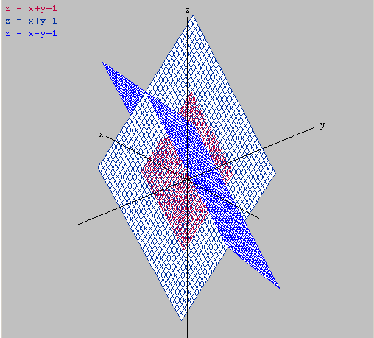

Neste caso, Π${}_{1}$: z-x-y-1=0 , Π${}_{2}$: z-x-y-1=0 e Π${}_{3}$ : z-x+y-1=0 .
Observa-se que, os planos Π${}_{1}$ e Π${}_{2}$ são paralelos coincidentes.

Para o caso (*4) (caso mais forte) tem-se o seguinte exemplo:

S₆:$\left\{\begin{matrix}x & + & y & + & z & & 1 \\ 2x & + & 2y & + & 2z & & 2 \\ 3x & + & 3y & + & 3z & & 3\end{matrix}\right.$

ATIVIDADE 7:
A7.1 – Utilize o Winplot para fazer a representação geométrica do sistema S₆. Insira o gráfico obtido no texto.

Gráfico de S₆
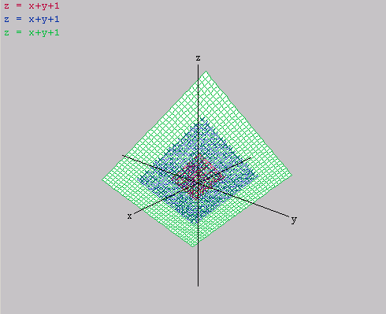

Neste caso, os planos Π${}_{1}$: z-x-y-1=0 , Π${}_{2}$: z-x-y-1=0 e Π${}_{3}$: z-x-y-1=0 são paralelos e coincidentes.

3.2.3) Sistema Incompatível:
Para sistemas incompatíveis, a matriz A deve ser singular (det(A) = 0), mas os planos paralelos devem ser não coincidentes. As condições de paralelismo são as mesmas encontradas em (*1),(*2),(*3) e (*4).

Por exemplo, considerando-se os planos Π${}_{1}$: z-2=0 e Π${}_{2}$: z-5=0, Π${}_{3}$: z-2x-2y =0; geometricamente tem-se:

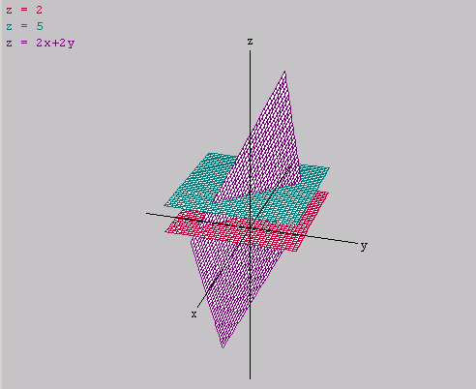

Neste caso, os planos Π${}_{1}$: z-2=0 e Π${}_{2}$: z-5=0, são paralelos não coincidentes, o que é equivalente ao caso (*1).

Caso mais forte: Os planos Π${}_{1}$: z+3=0 , Π${}_{2}$: z-1=0 e Π${}_{3}$ : z-5=0 são paralelos não coincidentes. Geometricamente tem-se:

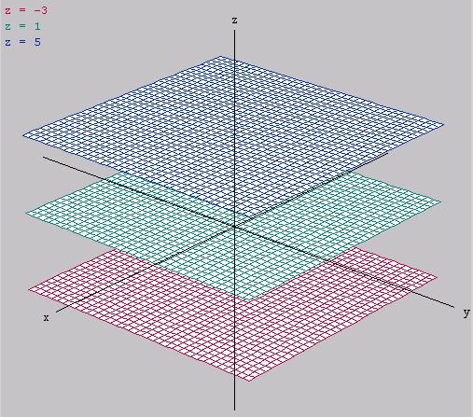

Outros casos:
Caso b), (*4) S₇:$\left\{\begin{matrix}x & + & y & + & z & & 3 \\ 2x & + & 2y & + & 2z & & 6 \\ 3x & + & 3y & + & 3z & & 9\end{matrix}\right.$;

Caso c), (*4) S₈:$\left\{\begin{matrix}x & + & y & + & z & & 3 \\ 2x & + & 2y & + & 2z & & 6 \\ 3x & + & 3y & + & 3z & & \text{10}\end{matrix}\right.$
ATIVIDADE 8:
A8.1 – Utilize o Winplot para fazer a representação geométrica do sistema S₇ e S₇. Insira o gráfico obtido no texto.

Gráficos de S₇ e S₈

Matrizes elementares

a) Matriz Transposta
Seja A$∈$ℝ^{nxn} A=(a${}_{\text{ij}}$), i = 1, ..., n.
j= 1, ..., n.
A matriz transposta de A, denotada por A^{T} é definida a partir da matriz A por:
A^{T} = (b${}_{\text{ij}}$), i = 1,…,n.
j= 1,…,n.
Tal que:$b_{\text{ij}}=a_{\text{ji}}$.

A=$\left(\begin{matrix}a_{\text{11}} & a_{\text{12}} & ⋯ & a_{1n} \\ a_{\text{21}} & a_{\text{22}} & ⋯ & a_{2n} \\ ⋮ & ⋮ & & ⋮ \\ a_{n1} & a_{n2} & ⋯ & a_{\text{nn}}\end{matrix}\right)$ ; A^{T} =$\left(\begin{matrix}a_{\text{11}} & a_{\text{21}} & ⋯ & a_{n1} \\ a_{\text{12}} & a_{\text{22}} & ⋯ & a_{n2} \\ ⋮ & ⋮ & & ⋮ \\ a_{1n} & a_{2n} & ⋯ & a_{\text{nn}}\end{matrix}\right)$

b) Matriz simétrica:

Uma matriz A$∈$ℝ^{nxn} , A=(a${}_{\text{ij}}$), i , j = 1, ..., n; é simétrica se a seguinte igualdade ocorrer:$a_{\text{ij}}=a_{\text{ji}}$, i , j = 1, ..., n (i ≠ j).
Exemplos:

A=$\left(\begin{matrix}1 & 0 & 0 & ⋯ & 0 \\ 0 & 1 & 0 & ⋯ & 0 \\ ⋮ & ⋮ & ⋮ & & ⋮ \\ 0 & 0 & 0 & ⋯ & 1\end{matrix}\right)$$⇒$Identidade; B=$\left(\begin{matrix}1 & 2 & 1 & 4 \\ 2 & 3 & 4 & 2 \\ 1 & 4 & 5 & 1 \\ 4 & 2 & 1 & 0\end{matrix}\right)$

c) Matriz triangular inferior

É definida por:
A=($a_{\text{ij}}$) tal que $a_{\text{ij}}$=0 se i < j ; i, j = 1,...,n.

A=$\left(\begin{matrix}a_{\text{11}} & 0 & 0 & 0 & 0 \\ a_{\text{21}} & a_{\text{22}} & 0 & 0 & 0 \\ a_{\text{31}} & a_{\text{32}} & a_{\text{33}} & 0 & 0 \\ ⋮ & ⋮ & ⋮ & ⋱ & 0 \\ a_{n1} & a_{n2} & a_{n3} & ⋯ & a_{\text{nn}}\end{matrix}\right)$

d) Matriz triangular superior

É definida por:
A=($a_{\text{ij}}$) tal que $a_{\text{ij}}$=0 se i > j ; i, j = 1,...,n.

A=$\left(\begin{matrix}a_{\text{11}} & a_{\text{12}} & a_{\text{13}} & ⋯ & a_{1n} \\ 0 & a_{\text{22}} & a_{\text{23}} & ⋯ & a_{2n} \\ 0 & 0 & a_{\text{33}} & ⋯ & a_{3n} \\ ⋮ & ⋮ & ⋮ & ⋱ & ⋮ \\ 0 & 0 & 0 & ⋯ & a_{\text{nn}}\end{matrix}\right)$

Definição: Sistemas equivalentes:

Sejam S e S’ dois sistemas lineares (quadrados ou retangulares). Dizemos que o sistema S’ é equivalente a S se S’ é obtido de S a partir das seguintes operações elementares:
i)Efetuando-se a troca de linha ou de colunas se S;
ii)Multiplicar uma linha de S por um escalar $α$≠0;
iii) Multiplicar uma linha de S por um escalar $α$≠0 e adicioná-la a uma outra linha de S.
obs.: S’ é equivalente a S se S’ é obtida de S através de, pelo menos uma, das operações elementares i), ii), iii).
Exemplo:

S:$\left\{\begin{matrix}x_{1} & + & x_{2} & & 2 \\ x_{1} & − & x_{2} & & 0\end{matrix}\right.$ $→$ multiplicando a 1º. linha de S por $α$=-1 e adicionando à 2º. linha de S : obtemos o sistema equivalente S’ dado por:
S’:$\left\{\begin{matrix}x_{1} & + & x_{2} & & 2 \\ 0x_{1} & − & 2x_{2} & & −2\end{matrix}\right.$
Em S’, a matriz A de S é transformada pela operação elementar feita na matriz triangular superior:
A’=$\left(\begin{matrix}1 & 1 \\ 0 & −2\end{matrix}\right)$ $→$matriz triangular superior.
A solução de S’ é obtida por substituição retroativa tal que na linha 2 de S’ temos:$x_{2}=1$, substituindo na linha 1 de S’ temos que $x_{1}=1$.
Notação: S ~ S’.

Definição: Sistemas Triangulares

Sistema triangular inferior: é aquele cuja matriz do sistema é uma matriz triangular inferior.
Sistema triangular superior: é aquele cuja matriz do sistema é uma matriz triangular superior.

6- Método para Sistemas Triangulares Superiores.

Seja o sistema triangular superior

$$\left\{\begin{matrix}a_{\text{11}}x_{1} + a_{\text{12}}x_{2} +⋯+a_{1n}x_{n} = b_{1} \\ a_{\text{22}}x_{2} +⋯+a_{2n}x_{n} = b_{2} \\ \begin{aligned} ⋯⋯⋯⋯⋯⋯⋯ \\ a_{\text{nn}}x_{n} = b_{n}\end{aligned}\end{matrix}\right.$$
onde a_{ii} ≠ 0; i = 1,2,...,n.

Por substituição Retroativa podemos resolvê-lo pelas fórmulas:
x_{n} = $\frac{b_{n}}{a_{\text{nn}}}$
x_{i} = ( b_{i} - $\sum_{j=i+1}^{n}{a_{\text{ij}}x_{j}}$) / a_{ii} i = n-1, ..., 1
Exemplo 6.1:
Resolver o sistema triangular superior

$\left(\begin{matrix}2 & 1 & 3 \\ 0 & −1 & 1 \\ 0 & 0 & 1\end{matrix}\right)$ $\left(\begin{matrix}x_{1} \\ x_{2} \\ x_{3}\end{matrix}\right)$ = $\left(\begin{matrix}9 \\ 1 \\ 2\end{matrix}\right)$

Por substituição retroativa: x₃ = 2
-x₂ + x₃ = 1 → x₂ = 1
2x₁ + x₂ + 3 x₃ = 9 → x₁ = 1

$∴$ a solução deste sistema é x = $\left(\begin{matrix}1 \\ 1 \\ 2\end{matrix}\right)$.

ATIVIDADE 9:
A.9.1- Determine as soluções do modelo matemático visto em I.3), por um método de resolução baseado no de sistemas tringulares superiores.

